Planificación Completa

Yessica Andrea Perez Machuca

Grupo: T2

Presentado a: Pedro Felipe Gómez Bonilla

Campuslands

Salon: T2 SandBox

Ruta Java

Tibú

2024

Tabla de contenido

[**Introducción 4**](https://docs.google.com/document/d/1SRuuADof0v8w4HWqaVgGDCH4xK5B4f5NYmcsIqbwk-s/edit?pli=1&tab=t.0#heading=h.xy776j9pw1un)

[**Caso de Estudio 5**](https://docs.google.com/document/d/1SRuuADof0v8w4HWqaVgGDCH4xK5B4f5NYmcsIqbwk-s/edit?pli=1&tab=t.0#heading=h.x5wjmxr9s7lx)

[**Planificación 5**](https://docs.google.com/document/d/1SRuuADof0v8w4HWqaVgGDCH4xK5B4f5NYmcsIqbwk-s/edit?pli=1&tab=t.0#heading=h.8muzr1pu3mlz)

Construcción del Modelo Conceptual 5

Descripción 5

Gráfica 5

Descripción Técnica 6

Construcción del Modelo Lógico 6

Descripción 6

Gráfica 6

Descripción Técnica 6

Normalización del Modelo Lógico 6

Primera Forma Normal (1FN) 7

Descripción 7

Gráfica 7

Descripción Técnica 7

Segunda Forma Normal (2FN) 7

Descripción 8

Gráfica 8

Descripción Técnica 8

Tercera Forma Normal (3FN) 8

Descripción 8

Gráfica 8

Descripción Técnica 8

Construcción del Modelo Físico 9

Descripción 9

Código 9

Descripción Técnica 10

Diagrama E-R 10

Descripción 10

Gráfica 10

Descripción Técnica 10

Tablas 11

Descripción 11

Gráfica 11

Descripción Técnica 11

Relaciones entre Tablas 11

Descripción 11

Gráfica 12

Descripción Técnica 12

Inserción de Datos 12

Descripción 12

Gráfica 12

Descripción Técnica 12

Referencias

Introducción

En este documento nos servirá para mirar y trabajar en una base de datos de una empresa llamada AutoRental, será un informe en cual podrás encontrar diferentes puntos como diagramas de flujo (modelo conceptual), tablas (modelo lógico), una documentación del diseño de la base de datos por último un SQL Script el cual es una estructura de la creación de las tablas y las restricciones.

AutoRental es una empresa la cual alquila vehículos, cuenta con 5 sucursales en diferentes ciudades y la cual se proyecta a expandirse, también cuenta con diferentes tipos, modelos y capacidad, los clientes podrán tener la oportunidad de alquilar un vehículo en una sucursal y entregarlo en otra con algún descuento que va a lo largo del año.

Inicialmente, se analizará el caso de estudio junto con sus requerimientos, es por eso que la investigación es un proceso a desarrollar un modelo conceptual, en el cual se van a identificar las entidades, atributos y relaciones.Este paso determina las bases para llegar a entender la estructura.

Posteriormente, llevaremos a cabo la conversión al modelo lógico, este modelo nos ofrece una representación más precisa de cómo organizar la información.

Finalmente, se llevará a cabo la conversión del modelo lógico al modelo físico, este modelo define la implementación real de las entidades, atributos y relaciones, anexando detalles técnicos como los tipos de datos adecuados para cada elemento.

# Caso de Estudio

La empresa donde usted trabaja ha sido contratada para desarrollar un sistema de

información para una empresa de alquiler de vehículos llamada AutoRental, y usted ha sido designado para diseñar una base de datos para ese sistema de información.

AutoRental cuenta con 5 sucursales en diferentes ciudades y se proyecta a expandirse a otras ciudades del país y cuenta con una flota propia de vehículos de diferentes tipos, modelos(año), capacidad, etc.

Los clientes de AutoRental podrán alquilar un vehículo en una sucursal y entregarlo en otra sucursal.

AutoRental ofrece descuentos sobre diferentes tipos de vehículos a lo largo del año.

Los valores de alquiler dependen del tipo de vehículo (sedán, compacto, camioneta platón, camioneta lujo, deportivo, etc) y se cobran por días y/o semanas. Por ejemplo, si uno alquila un vehículo por 9 días, el valor cotizado será de 1 semana y 2 días.

Si un cliente entrega el vehículo pasada la fecha de entrega contratada, se cobrarán los días adicionales con un incremento del 8%.

# Planificación

Ejecución

Una vez analizada la información requerida por la empresa de alquiler AutoRental, iniciaremos el modelo conceptual este modelo nos ayudará a proporcionar una descripción de alto nivel adaptándose a las necesidades de información que están detrás del diseño de la base de datos.

## Construcción del Modelo Conceptual

En el modelo conceptual tenemos las entidades, atributos y verbos, los cuales son esenciales para poder entender cómo funciona nuestra base de datos, tenemos 5 entidades, 38 atributos y 5 verbos que nos ayudan a relacionar las entidades.

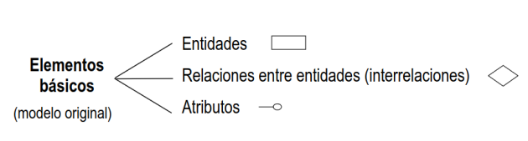

### Descripción

**Las Entidades y Atributos**

1. **Clientes:**

* id_cliente: id único de la entidad.
* Cedula: Cédula del cliente.
* Nombres: Nombres de los clientes.
* Apellidos: Apellidos de los clientes.
* Direccion: Dirección de clientes.
* Ciudad_residencia: Ciudad donde vive el cliente.
* Celular: Celular de los clientes.
* Correo_electronico: Correo de los clientes.

1. **Empleados:**

* id_empleado: id único de la entidad.
* Cedula: Cédula de los empleados.
* Nombres: Nombres de los empleados.
* Apellidos: Apellidos de los empleados.
* Ubicacion: Ubicación de los empleados (dirección).
* Celular: Celular de los empleados.
* Correo_electronico: Correo de los empleados.

1. **Sucursales:**

* id_sucursal: id único de la entidad.
* Ubicacion: Ubicación de las sucursales (dirección y ciudad).
* Telefono_fijo: Teléfono fijo de las sucursales.
* Celular: Celular de las sucursales.
* Correo_electronico: Correo de las sucursales.

1. **Vehiculos:**

* id_vehiculo: id único de la entidad.
* Tipo_vehiculo: Tipo de vehículo alquilado.
* Placa: Placa del vehículo.
* Referencia: Referencia del vehículo.
* Modelo: Modelo del vehículo.
* Puertas: Cuántas puertas tiene el vehículo.
* Capacidad: Capacidad del vehículo.
* Sunroof: Si tiene o no sunroof.
* Motor: Tipo de motor del vehículo.
* Color: Color del vehículo.

1. **Alquileres:**

* id_alquiler: id único de la entidad.
* Fecha_salida: Fecha de salida del vehículo alquilado.
* Fecha_llegada: Fecha llegada del vehículo alquilado.
* Fecha_esperada_entrega: Fecha esperada del vehículo alquilado.
* Valor_cotizado: Valor del carro alquilado.
* Valor_pagado: Valor final pagado por el alquiler.

1. **Tipo_vehiculo:**

* id_tipov: id único de la entidad.
* Valor_alquiler_semana: Valor del alquiler por semana.
* Valor_alquiler_dia: Valor del alquiler por día.
* Tipo: Tipo de vehículo.

1. **Descuento:**

* id_descuento: id único de la entidad.
* Fecha_inicio: Fecha de inicio del descuento.
* Fecha_fin: Fecha fin del descuento.
* Porcentaje_descuento: Porcentaje del descuento.

**Relaciones y Cardinalidades**

Se realizan las relaciones y cardinalidad del modelo conceptual:

1. **Sucursales - Vehiculos**

* Relación: Muchas sucursales pueden tener un vehículo.
* Cardinalidad: N:1 (Muchos a uno).

1. **Empleado - Clientes**

* Relación: Un empleado puede tener muchos clientes.
* Cardinalidad: 1:N ( Uno a muchos).

1. **Sucursales - Empleados**

* Relación: Una sucursal puede tener muchos empleados.
* Cardinalidad: 1:N (uno a muchos).

1. **Empleados - Alquileres**

* Relación: Un empleado puede tener muchos alquileres.
* Cardinalidad: 1:N (uno a muchos).

1. **Alquileres - Sucursales**

* Relación: Muchos alquileres pueden tener muchas sucursales.
* Cardinalidad: N:1 (Muchos a uno).

1. **Clientes - Alquileres**

* Relación: Un cliente puede tener muchos alquileres.
* Cardinalidad: 1:N (Uno a muchos).

1. **Vehiculos - Alquileres**

* Relación: Un vehículo puede tener muchos alquileres.
* Cardinalidad: 1:N (Uno a muchos).

1. **Vehiculo - Tipo_vehiculo**

* Relación: Muchos vehículos pueden tener muchos tipos de vehículos.
* Cardinalidad: N:1 (Muchos a uno).

1. **Tipo_vehiculo - Descuento**

* Relación: Un tipo de vehículo tiene un descuento.
* Cardinalidad: 1:1 (Uno a uno).

### Gráfica

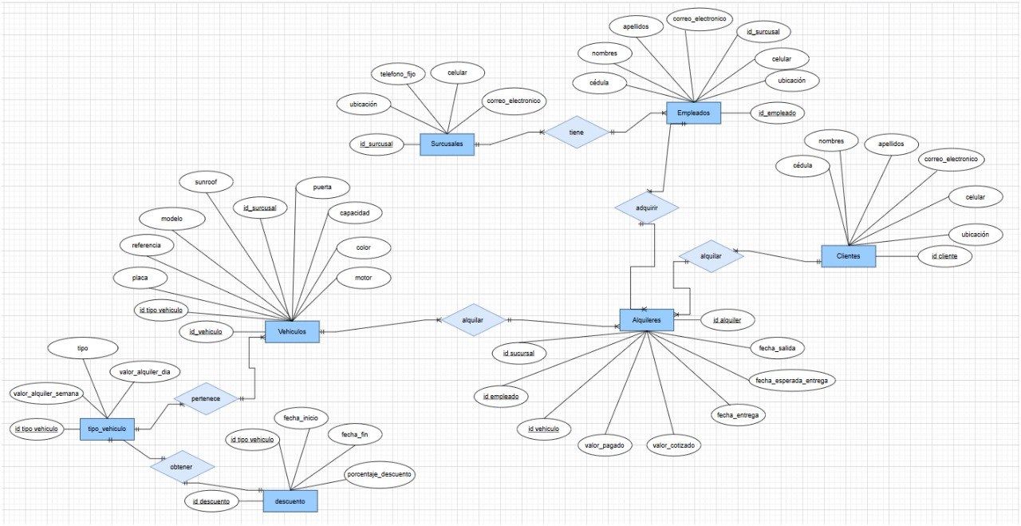

Diseño completo del modelo conceptual en draw.io

## Construcción del Modelo Lógico

Se ha diseñado el modelo lógico basándonos en el modelo conceptual el cual va a llevar detalles más específicos.

### Descripción

**Las Entidades y Atributos**

1. **Clientes:**

* id_cliente: Primary key int.
* Cedula: int.
* Nombres: Varchar(60).
* Apellidos: Varchar(60).
* Direccion: Varchar(60).
* Ciudad_residencia: Varchar(60).
* Celular: int.
* Correo_electronico: Varchar(50).

1. **Empleados:**

* id_empleado: Primary key int.
* Cedula: int.
* Nombres: Varchar(60).
* Apellidos: Varchar(60).
* Ubicacion: Varchar(60).
* Celular: int.
* Correo_electronico: Varchar(50).

1. **Sucursales:**

* id_sucursal: Primary key int.
* Ubicacion: Varchar(60).
* Telefono_fijo: int.
* Celular: int.
* Correo_electronico: Varchar(50).

1. **Vehiculos:**

* id_vehiculo: Primary key int.
* Tipo_vehiculo: varchar(50).
* Placa: varchar(25).
* Referencia: int.
* Modelo: Varchar(50).
* Puertas: int.
* Capacidad: int.
* Sunroof: varchar(50).
* Motor: varchar(50).
* Color: Varchar(50).

1. **Alquileres:**

* id_alquiler: Primary key int.
* Fecha_salida: Date.
* Fecha_llegada: Date.
* Fecha_esperada_entrega: Date.
* Valor_cotizado: int.
* Valor_pagado: int.

1. **Tipo_vehiculo:**

* id_tipov: Primary key int.
* Valor_alquiler_semana: init.
* Valor_alquiler_dia: int.
* Tipo: Varchar(50).

1. **Descuento:**

* id_descuento: Primary key int.
* Fecha_inicio: Date.
* Fecha_fin: Date.
* Porcentaje_descuento: int.

**Relaciones y Cardinalidades**

1. Sucursales - Vehiculos

* Muchas sucursales pueden tener un vehículo.

1. Empleado - Clientes

* Un empleado puede tener muchos clientes.

1. Sucursales - Empleados

* Una sucursal puede tener muchos empleados.



1. Empleados - Alquileres

* Un empleado puede tener muchos alquileres.



1. Alquileres - Sucursales

* Muchos alquileres pueden tener muchas sucursales.



1. Clientes - Alquileres

* Un cliente puede tener muchos alquileres.



1. Vehiculos - Alquileres

* Un vehículo puede tener muchos alquileres.



### Gráfica

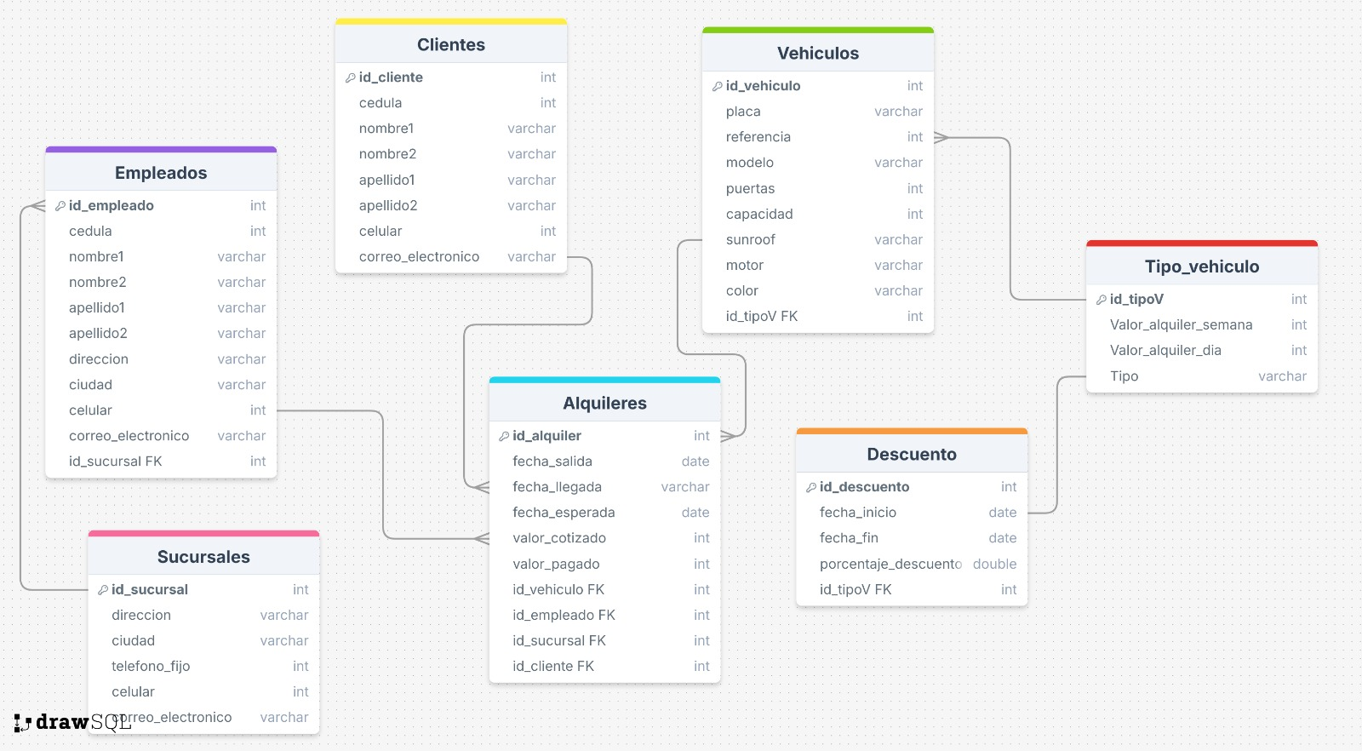

## Normalización del Modelo Lógico

Realizamos el proceso de normalización de las tablas visualizadas, esto es para poder organizar los datos de manera más eficiente.

### Primera Forma Normal (1FN)

Una tabla está en 1FN si cumple con los siguientes criterios:

Cada atributo debe tener valores atómicos.

Cada fila la misma tabla debe ser única

Debe prevalecer un crecimiento vertical de los datos y no horizontal

No deben existir grupos repetidos de datos.

#### Descripción

En la primera forma normal contamos con una tabla la cual está sin normalizar y otras dos las cuales ya pertenecen a la primera forma normal.

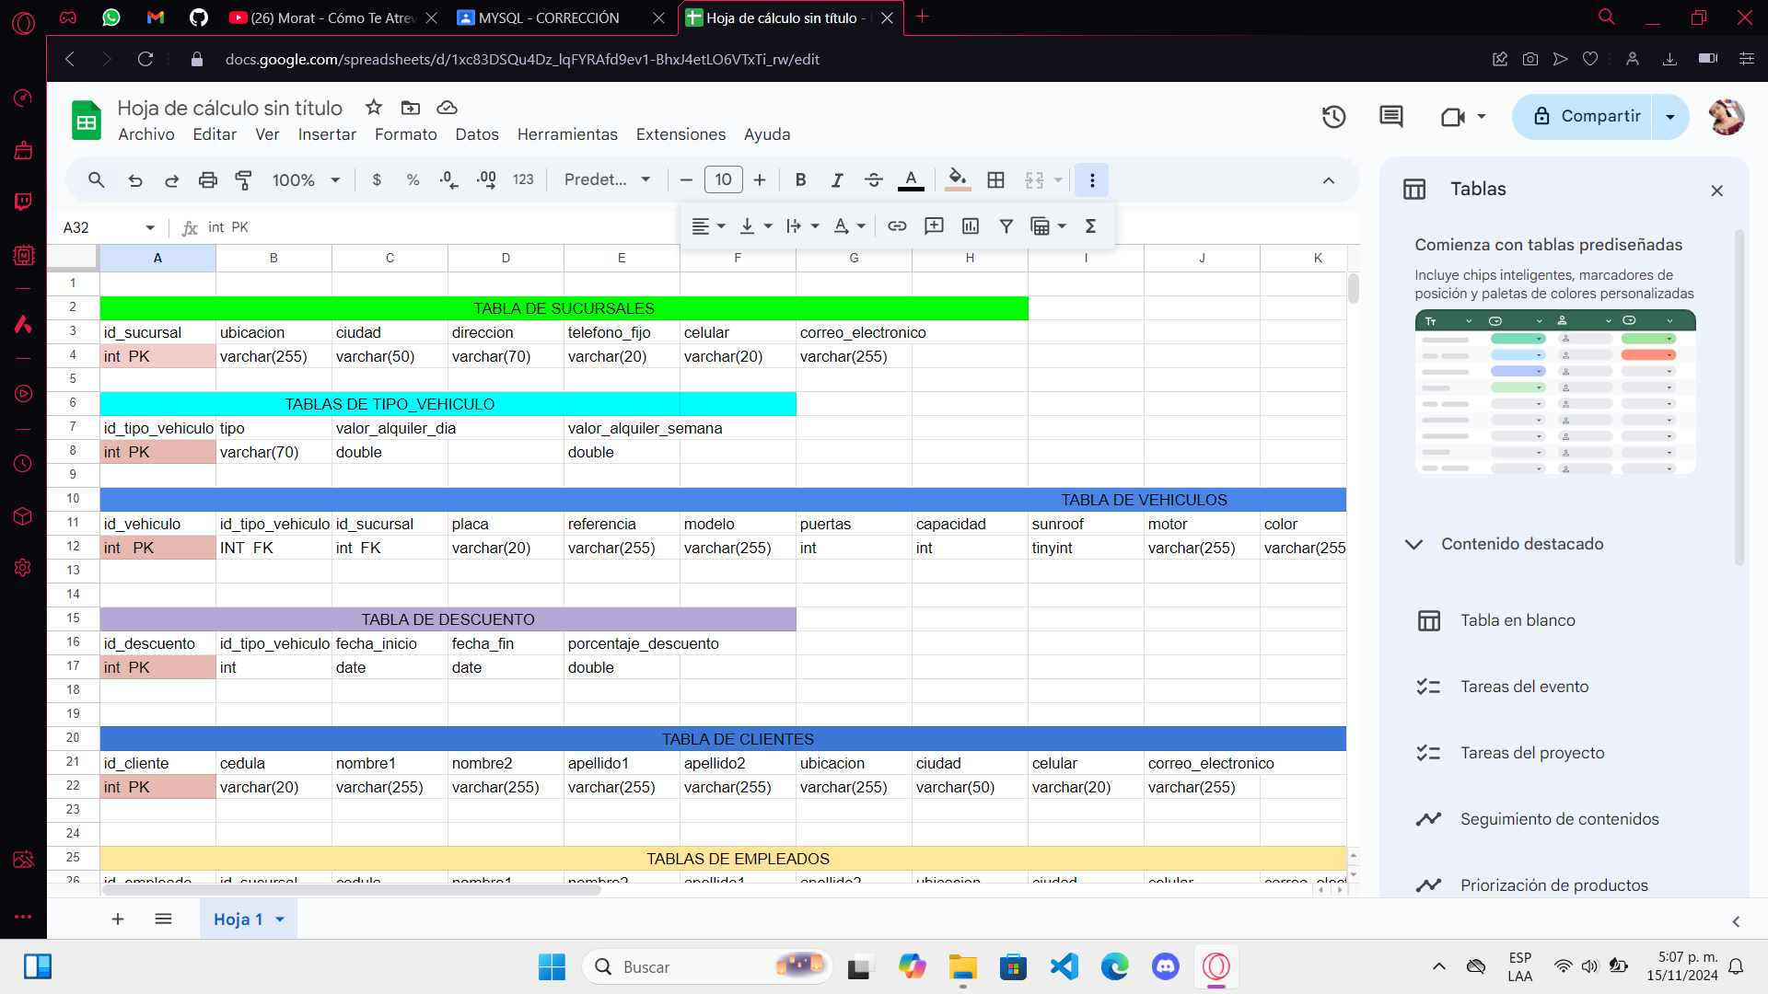

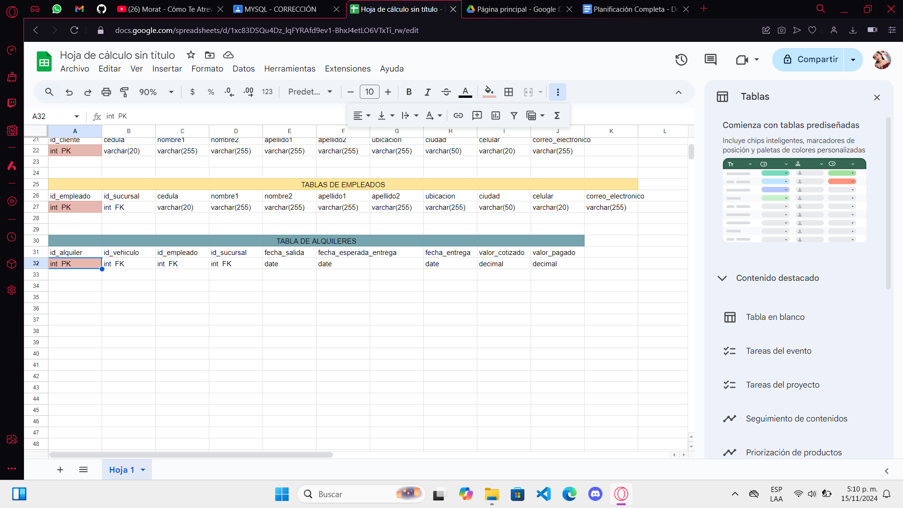

Segunda Forma Normal (2FN)

Para que una tabla este en 2FN deberá cumplir con los siguientes criterios:

* Está en 1FN.
* Todos los atributos no clave solo podrán depender de la clave primaria.

#### Descripción

Para la segunda forma normal las tablas ya estarán en el nivel de normalización en el diseño de base de datos y deberán cumplir con la primera forma normal.





Tercera Forma Normal (3FN)

Para que una tabla esté en 3FN deberá cumplir con los siguientes criterios:

* Está en 2FN.
* No hay dependencias transitivas: ningún atributo no clave depende de otro atributo no clave.

#### Descripción

La tercera forma normal, las tablas ya estarán en el tercer nivel de normalización ya que cumplen con la segunda forma normal la cual se enfoca en eliminar las dependencias transitivas.





Construcción del Modelo Físico

Se diseñó el modelo físico basándonos en el modelo lógico el cual contiene todas las entidades, atributos y relaciones. Este modelo incorpora los tipos de datos de los atributos previamente definidos.

#### Descripción

El modelo físico se diseñó para que pueda funcionar en MySQL, donde las entidades se representan como una tabla compuesta por atributos.

#### Tablas

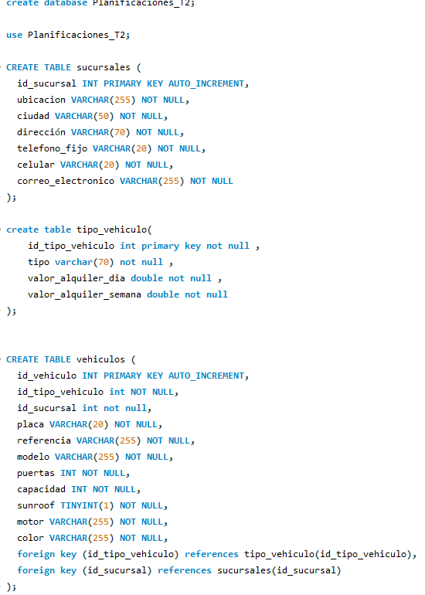

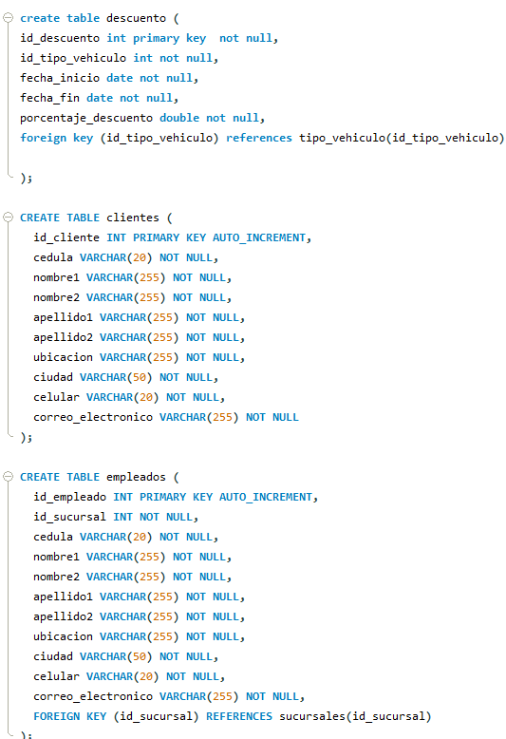

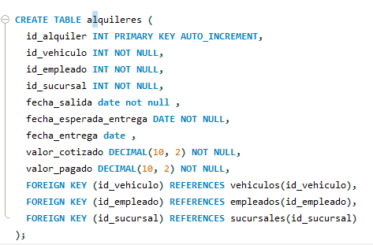

INSERCIONES

* Entidad sucursales: La entidad sucursales cuenta con 100 insert los cuales tienen id, ubicacion, ciudad, direccion, telefono, celular y correo electronico.
* Entidad tipo_vehiculo: La entidad tipo_vehiculo cuenta con 100 insert los cuales tienen id, tipo, valor alquiler por día y valor alquiler por semana.
* Entidad vehiculos: La entidad vehiculos cuenta con 100 insert los cuales tienen id, id_tipo_vehiculo(fk), id_sucursal(fk), placa, referencia, modelo, puertas, capacidad, sunroof, motor y color.
* Entidad descuento: La entidad descuento cuenta con 100 insert los cuales tienen id, id_tipo_vehiculo(fk), fecha de inicio, fecha de fin, porcentaje de descuento.
* Entidad clientes: La entidad clientes cuenta con 100 insert los cuales tienen id, cedula, nombre1, nombre2, apellido1, apellido2, ubicacion, ciudad, celular, correo electronico.
* Entidad empleados: La entidad empleados cuenta con 100 insert los cuales tienen id, id_sucursal(fk), cedula, nombre1, nombre2, apellido1, apellido2, ubicacion, ciudad, celular correo electronico.
* Entidad alquileres: La entidad alquileres cuenta con 100 insert los cuales tienen id, id_vehiculo(fk), id_empleado(fk), id_sucursal(fk), fecha de salida, fecha esperada de entrega, fecha de entrega, valor cotizado, valor pagado.

CONSULTAS

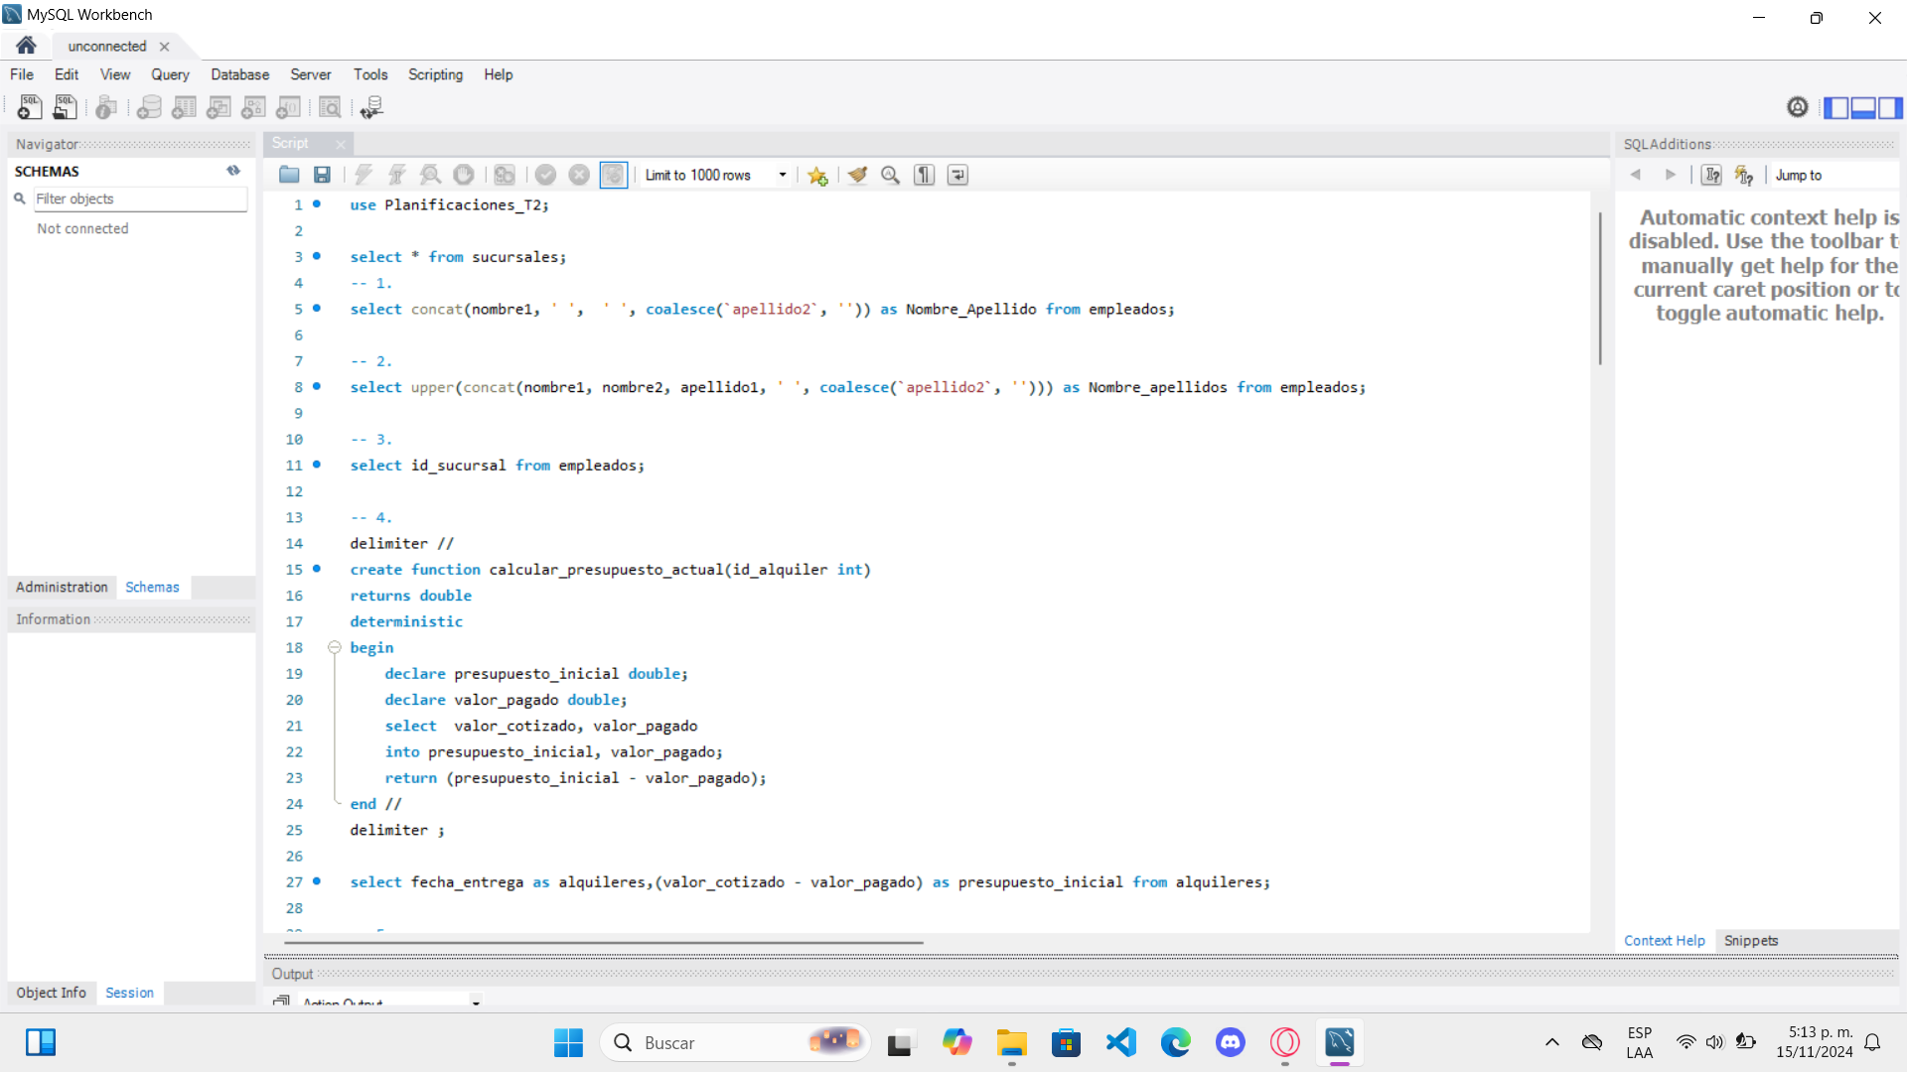

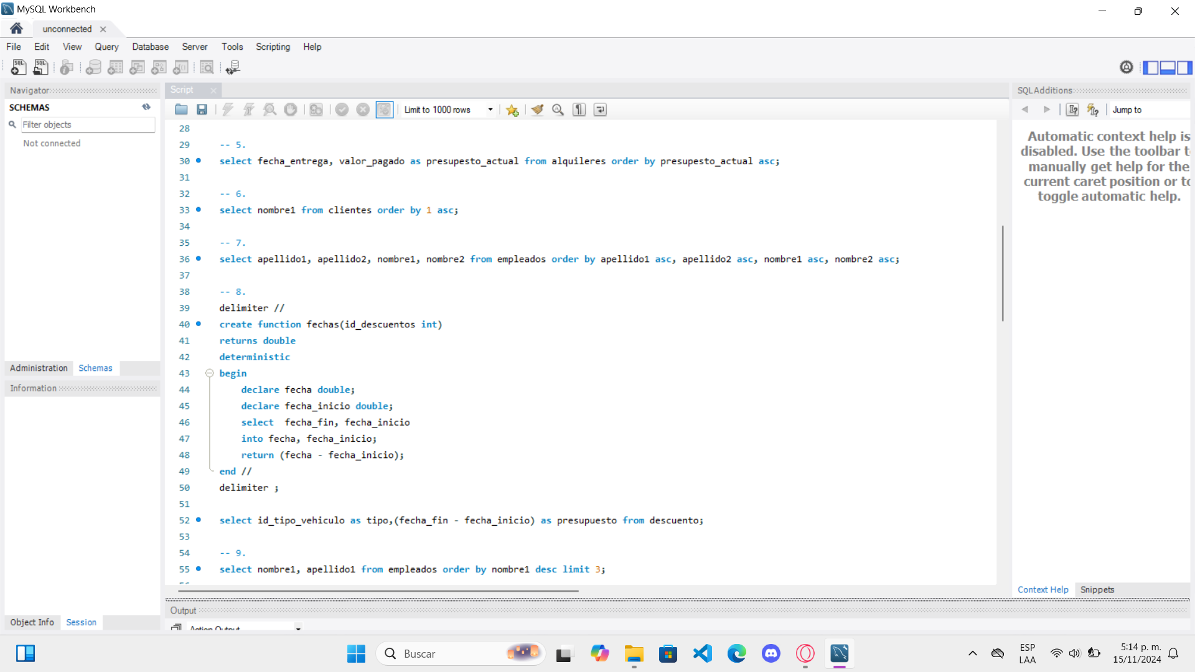

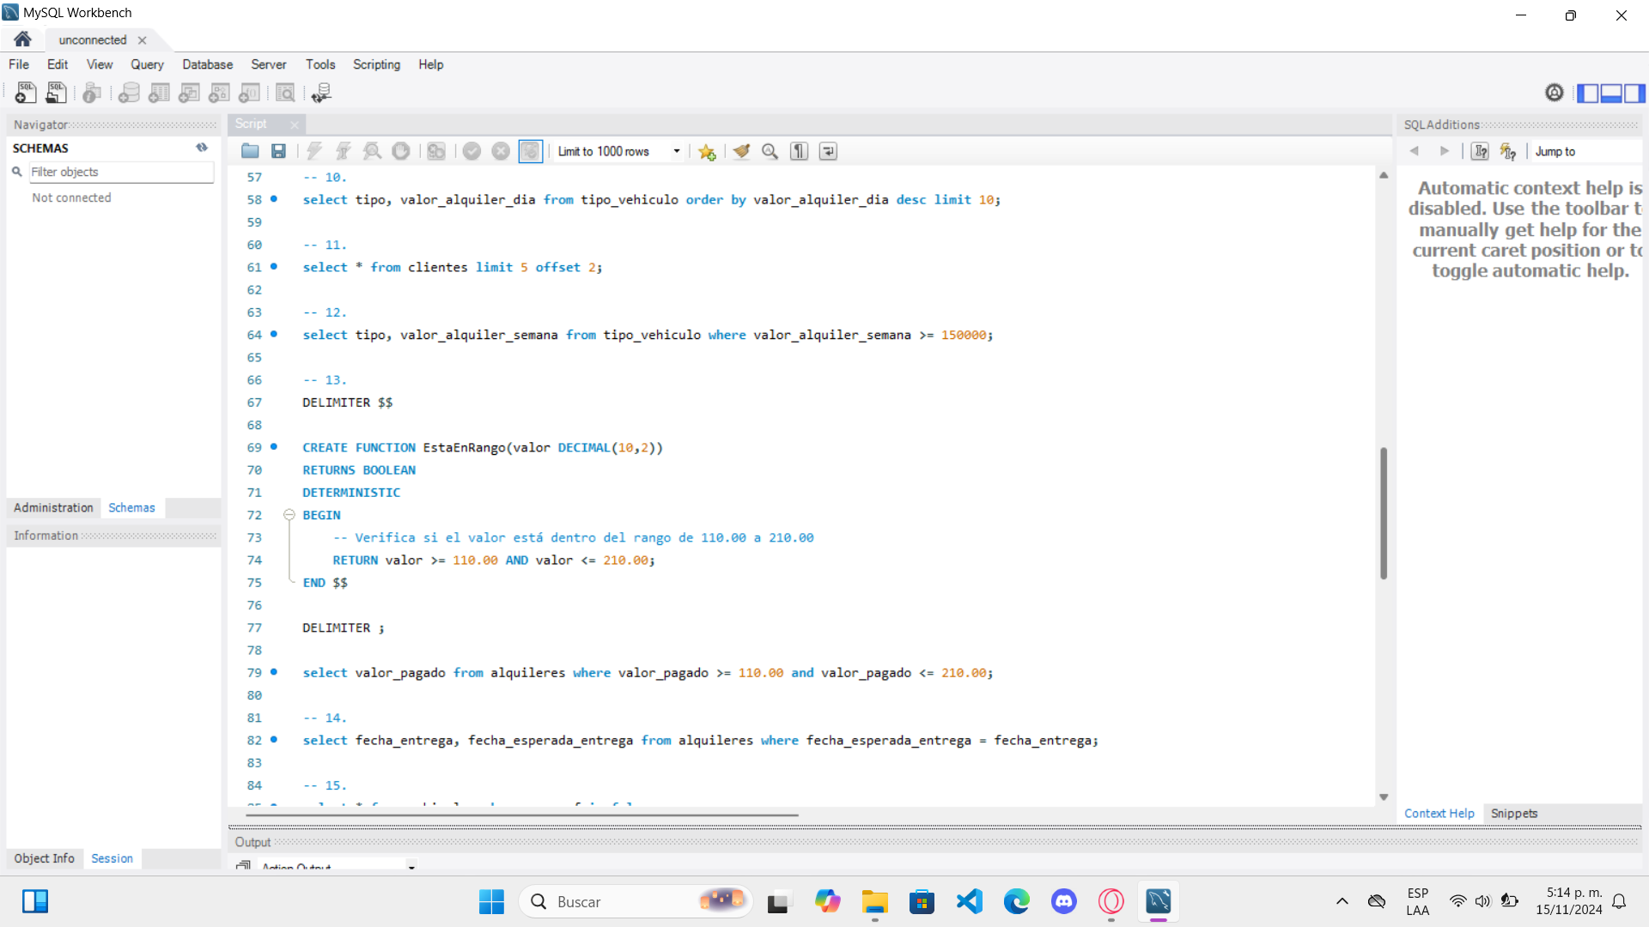

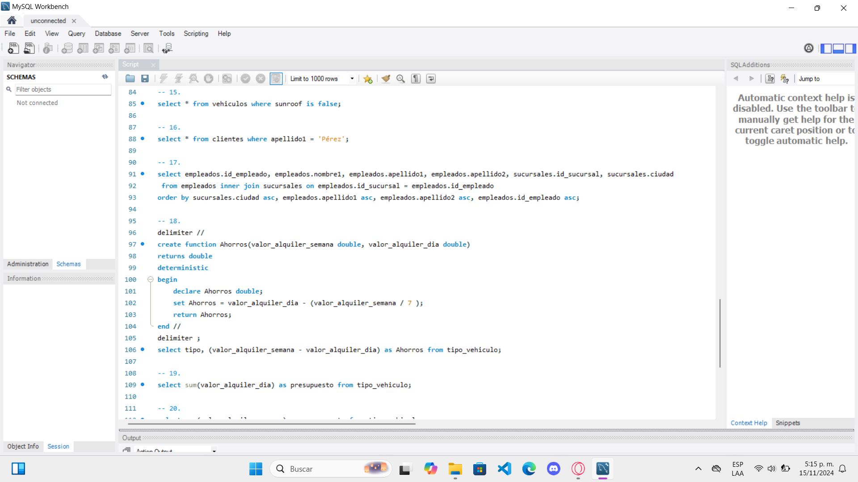

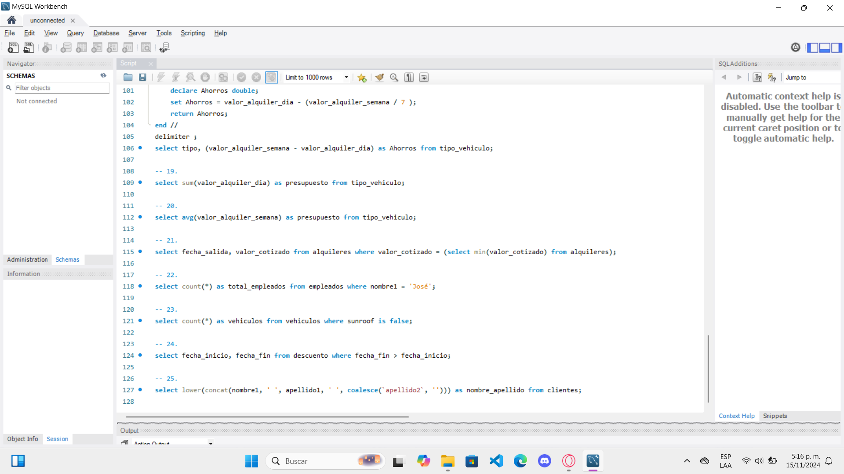

Construcción del Diagrama UML

1. Tabla alquileres

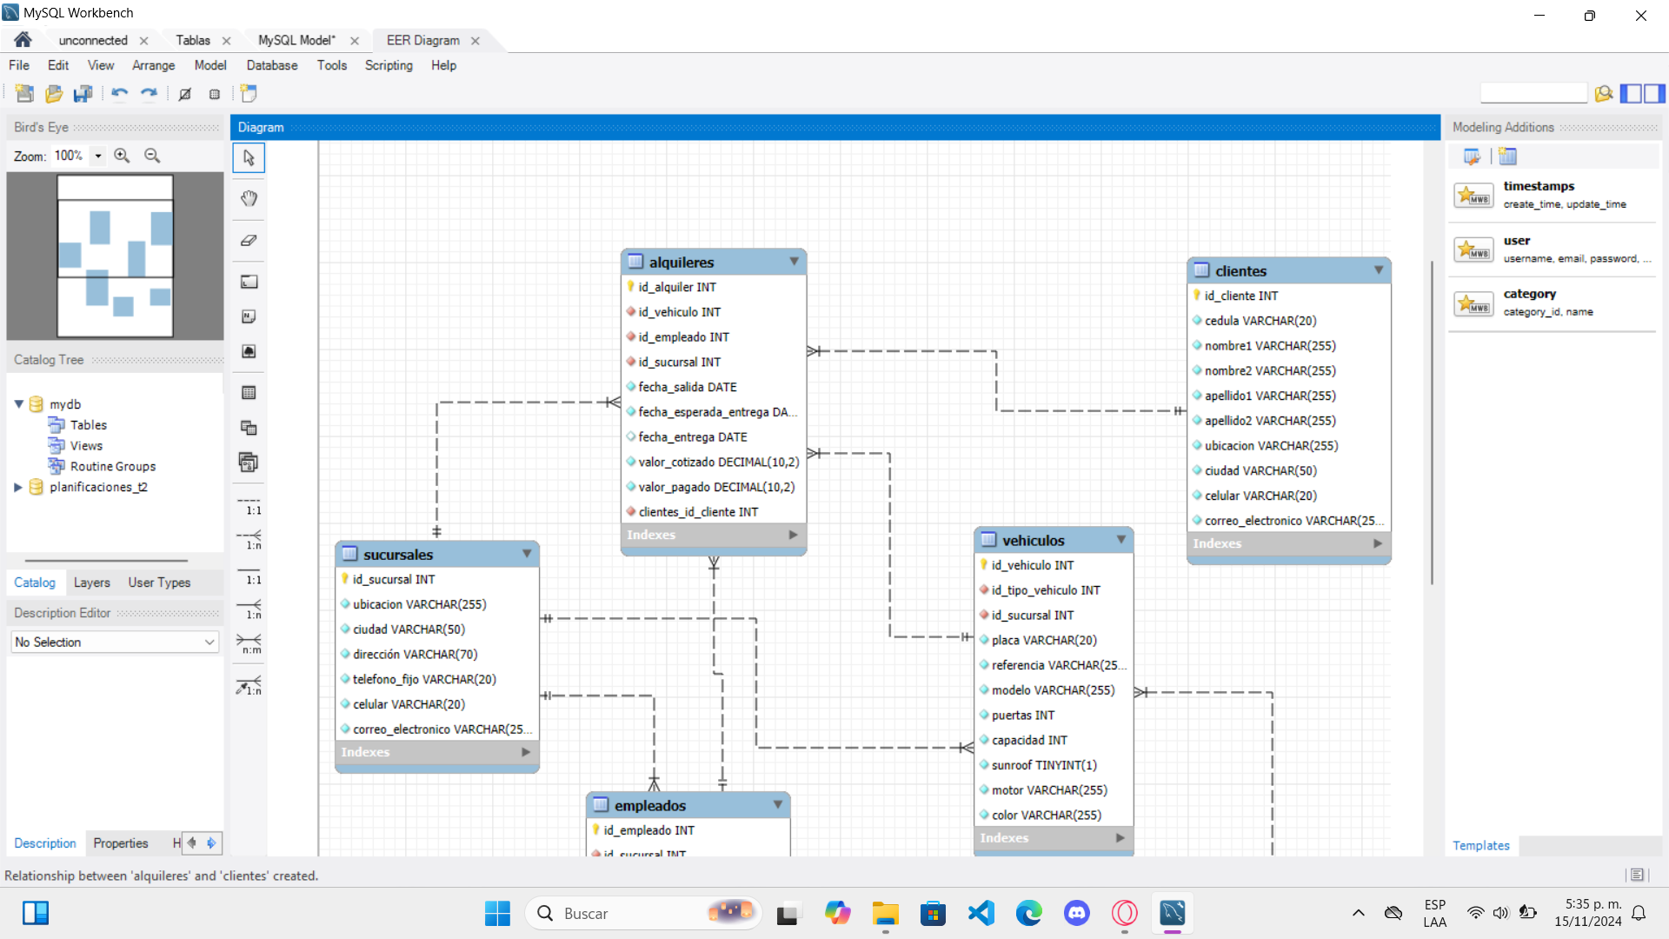

1. Tabla clientes



1. Tabla vehiculos



1. Tabla sucursales



1. Tabla empleados

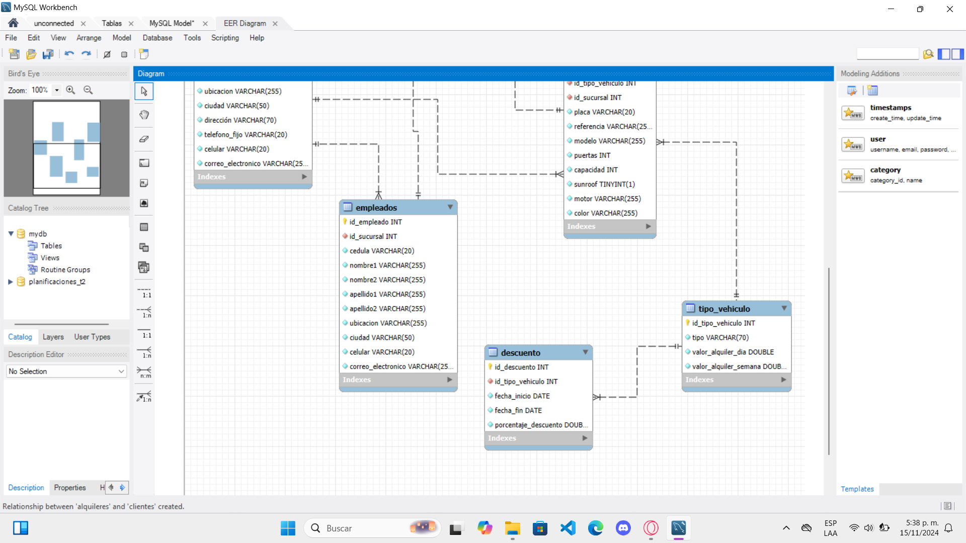

1. Tabla descuento



1. Tabla tipo_vehiculo



